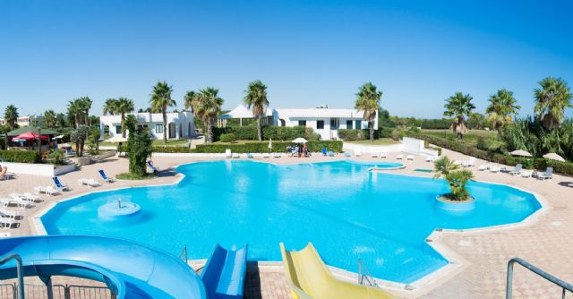
TARIFFE NETTE
Settimane speciali

Alba Azzurra ***
Torre dell’Orso - SALENTO
A soli 1000 mt da una delle più rinomate baie del Salento, dove un mare cristallino lambisce l’ampia spiaggia di sabbia bianca incastonata tra le splendide scogliere di Torre dell’Orso, si trova Alba Azzurra, con le sue costruzioni tipicamente mediterranee circondate dal verde. È composta da sei palazzine dove sono ubicate tutte le camere e da una zona servizi alla quale si accede separatamente.

Quota netta a persona a settimana in Pensione Completa incluse bevande, Tessera Club e Servizio Navetta
Periodi |  | Listino | Quota Netta | 3° letto  3/13 anni
17/06 | 01/07 | 595 | 475 | Gratis
01/07 | 08/07 | 665 | 530 | Gratis
08/07 | 15/07 | 665 | 554 | Gratis
29/07 | 05/08 | 770 | 609 | Gratis
05/08 | 12/08 | 910 | 728 | 50%
02/09 | 09/09 | 595 | 475 | Gratis
09/09 | 16/09 | 525 | 435 | Gratis
RIDUZIONI E SUPPLEMENTI. Infant 0/3 anni gratis in culla propria. Supplemento Family € 10 al giorno a persona; Riduzioni 4°/5° letto ( in family) 3/13 anni n.c. 50%; 3°/4°letto (in family) adulti 25%; DUS 30% di supplemento; Tassa di soggiorno € 1 al giorno a persona, bambini 0/13 anni n.c. e over 75, esclusi.

ASSICURAZIONE MEDICO-BAGAGLIO E ANNULLAMENTO € 40 A CAMERA

